11 класс
Тема: «Сила Лоренца».
Цель урока: Способствовать формированию понятия силы посредством, изучения действия магнитного поля на электрический заряд.
Цель, проговариваемая для учащихся: Сегодня на уроке мы изучим ещё одну силу, которая действует со стороны магнитного поля на единичный движущийся электрический заряд.
Задачи: А) дидактические: Способствовать формированию научной картины мира на основе представлений магнитного поля. Изучить понятие силы Лоренца, её математической формулы и её действия на электрический заряд.
Б) Воспитательные: В ходе беседы, способствовать воспитанию культуры вести диалог с докладчиками, оппонентами и др.
В) Развивающие: продолжить развитие компетентности учащихся, помогающий быть наиболее деятельным, значимым в современном мире. Способствовать развитию аналитического мышления, умение синтезировать, анализировать и обобщать полученные знания.
Методы:
А) по источникам знаний: словесные, наглядные, практические;
Б) по степени взаимодействия «Учитель-ученик»: беседа;
В) по дидактическим задачам: изучение новой темы.
Г) по характеру познавательной деятельности: частично-поисковый;
Д) по степени расчленения знаний: сравнительный, аналитический, обобщающий;
Е) по характеру движения мысли от незнания к знанию: индуктивный.
Проблема урока: вывод формулы силы Лоренца с использованием формул силы Ампера и силы тока.
Тип урока: комбинированный урок.
Мотивация урока:
- Отклонение электронного пучка в кинескопах телевизоров осуществляют с помощью магнитного поля, которое создают специальными катушками. В ряде электронных приборов магнитное поле используется для фокусировки пучков заряженных частиц.
- Действие магнитного поля на движущийся заряд широко используют в современной технике. Например измерение массы частицы в приборах, позволяющих разделять заряженные частицы по их зарядам. Такие приборы называются масс-спектрограф.
- В созданных в настоящее время экспериментальных установках для осуществления управляемой термоядерной реакции действие магнитного поля на плазму используют для скручивания ее в шнур, не касающийся стенок рабочей камеры. Движение заряженных частиц по окружности в однородном магнитном поле и независимость периода такого движения от скорости частицы используют в циклических ускорителях заряженных частиц — циклотронах.
А) по источникам знаний: словесные, наглядные, практические;

План урока:
1. Организационный момент (2 мин).
2. Актуализация знаний (8 мин).
3. Сила Лоренца (17 мин).
4. Диагностика (15 мин.)
5. Домашнее задание (3 мин).
1. Организационный момент
Приветствие, подготовка к уроку.
2. Актуализация знаний (репродукция ранее изученного материала).
устно: (устно раскрыть основные понятия, написанные на доске)
- Сила, масса, ускорение
- Второй закон Ньютона
- Электрический заряд;
- Электрический ток;
- Сила тока;
- Магнитное поле;
- Магнитная индукция;
- Линии магнитной индукции;
- Сила Ампера;
- Правило правой руки;
- Правило левой руки;
3. Изучение новой темы
Сила Лоренца. (Учитель, с помощью наводящих вопросов подводит учащихся к понятию Силы Лоренца)
А) Электрический ток – это совокупность упорядоченно движущихся заряженных частиц. Поэтому действие магнитного поля на проводник с током есть результат действия поля на движущиеся заряженные частицы. Давайте выведем формулу, по которой находится сила, действующая на единичный заряд.
Б) Сила Лоренца – это сила, с которой магнитное поле действует на единичный движущийся электрический заряд.
Сила Ампера – это сила, с которой магнитное поле действует на электрический ток:
$F_{A}=BI∆lSinα$,
где В- магнитная индукция, I- сила тока, $∆l$-элемент тока, а угол α - угол между векторами В и $∆l$.
С другой стороны
$F_{Л}=\frac{F_{A}}{N}$, где N –число заряженных частиц
имеем, $F_{Л}=\frac{BI∆lSinα}{N}$, а $I=\frac{Nq_{0}}{t}$, где q₀ – заряд одной частицы,
а $\frac{∆l}{t}$ есть скорость заряда v.
Угол α – угол между векторами В и v
Собираем формулу силы Лоренца
$$F_{Л}=q_{0}BvSinα$$
В) Итак, от каких величин зависит сила Лоренца? Является ли она частным проявлением силы Ампера? Каков угол между скоростью частица и силой Лоренца? Какую работу совершает сила Лоренца?
Направление силы Лоренца.

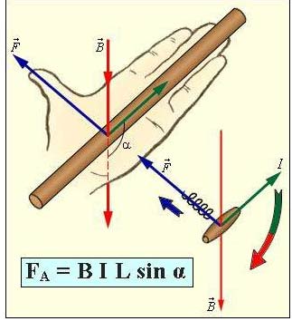

А) Направление вектора силы Лоренца определяется правилом левой руки, в нем за направление тока нужно брать направление вектора скорости положительного заряда Для случая движения отрицательно заряженных частиц четыре пальца следует располагать противоположно направлению вектора скорости.
Б)самостоятельно сформулируйте правила для данных рисунков.

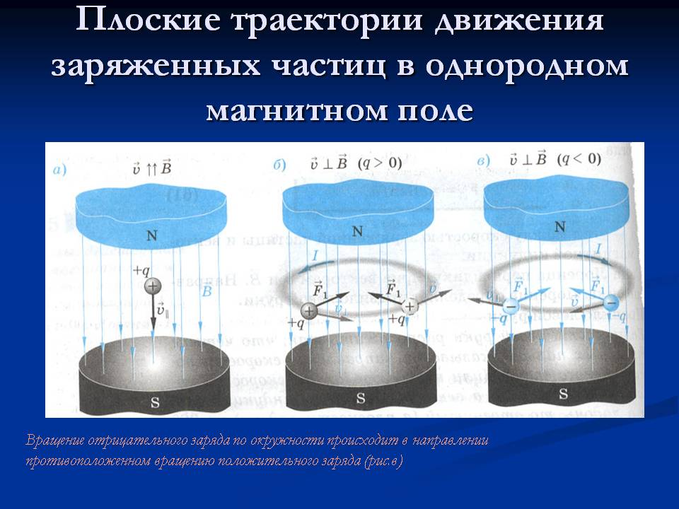

4. Диагностика (закрепление нового материала решением задачи и устного повторения основных понятий).
1) Задача № 1
Циклотрон предназначен для ускорения протонов до энергии 5 МэВ. Определить наибольший радиус орбиты, по которой движется протон, если индукция магнитного поля 1Тл.

Дано: СИ:
Е= 5 МэВ 8 ·10⁻¹³ Дж;
B = 1 Тл;

R- ?
Решение:
Используем второй закон Ньютона:
F_{рез}=ma_{центр},
F_{рез}=F_{Лоренца}=qvB , a_{центр}=$\frac{v^{2}}{R}$,

qvB=$m\frac{v^{2}}{R}$, R=$\frac{mv}{eB}$, где v определяем из формулы энергии E=$\frac{mv^{2}}{2}$,
R=$\frac{\sqrt{2mE}}{eB}$=7,5 мм
Ответ: R=7,5 мм

2) устно: (устно раскрыть основные понятия, написанные на доске)
- Сила, масса, ускорение
- Второй закон Ньютона
- Электрический заряд;
- Электрический ток;
- Сила тока;
- Магнитное поле;
- Магнитная индукция;
- Линии магнитной индукции;
- Сила Ампера;
- Правило правой руки;
- Правило левой руки;
- Сила Лоренца

Домашнее задание: Прочитать параграф 5-7, выучить определения.
Подведение итогов урока, выставление оценок.

